
LAPORAN MIGRATION DAN MODEL

Nama : Muhammad Yoga Ananda Satria
NRP : 3124500036
Dosen Pengajar : Mu'arifin S.ST., M.T
PROGRAM STUDI D3 TEKNIK INFORMATIKA
POLITEKNIK ELEKTRONIKA NEGERI SURABAYA (PENS)
TAHUN 2025

A.Tugas
1. Kerjakan Percobaan di atas
2. Lakukan commit pada lokal repository anda pada branch dev dengan perintah git add . selanjutnya git commit -m ”penambahan migration dan model employee”
3. Push ke remote repository anda. Pastikan sudah di branch dev lalu jalankan perintah push origin dev
B. Jawaban
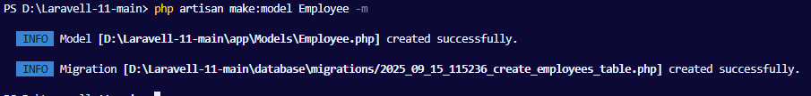
Perintah diatas merupakan perintah artisan digunakan untuk menambahkan model sekaligus migration pada file Laravel perintah -m tersebut lah yang digunakan untuk menambahkan sekaligus migrationnya

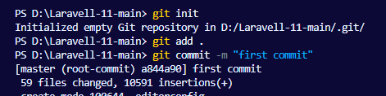
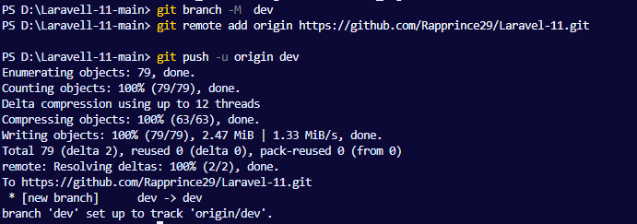
Setelah berhasil membuat model dan migration menggunakan Laravel Artisan, langkah selanjutnya adalah mengelola perubahan kode dengan Git dan menyinkronkannya ke repositori GitHub.
Proses ini dimulai dengan git init untuk menginisialisasi repositori Git lokal di dalam proyek. Ini memungkinkan Git mulai melacak setiap perubahan file. Kemudian, seluruh file proyek ditambahkan ke staging area dengan perintah git add . dan disimpan sebagai riwayat versi pertama melalui git commit -m "first commit".
Langkah berikutnya adalah membuat jalur pengembangan terpisah. Saya menggunakan perintah git branch -M dev untuk mengganti nama branch utama menjadi dev. Branch ini berfungsi sebagai ruang kerja yang terisolasi, di mana pengembangan kode atau fitur baru dapat dilakukan secara paralel tanpa memengaruhi kode utama yang stabil.
Akhirnya, proyek diunggah ke GitHub. Ini dilakukan dengan menghubungkan repositori lokal ke repositori online menggunakan git remote add origin dan kemudian mengunggah semua perubahan dari branch dev lokal ke dev di GitHub dengan git push -u origin dev.

Code employee migration
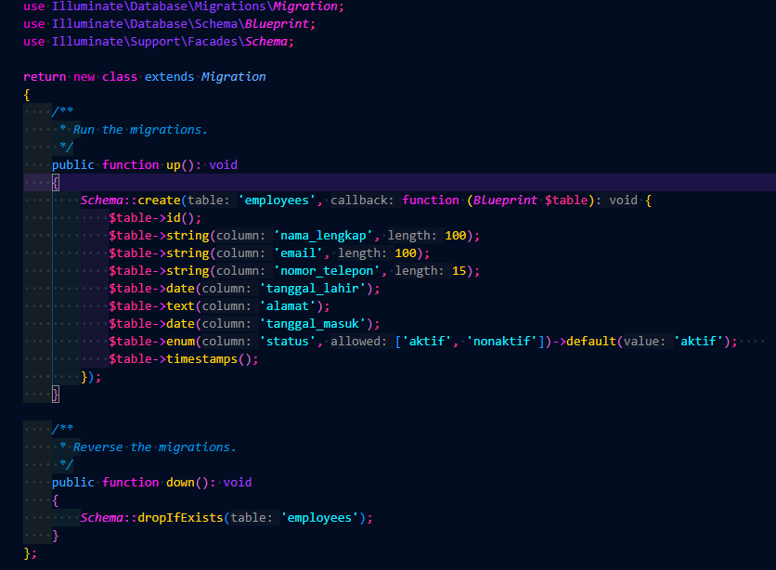
Kode yang terlihat di gambar di atas adalah sebuah file migrasi (migration) pada framework Laravel. Fungsinya adalah untuk membuat tabel baru di database dengan nama employees.
Tabel ini dirancang dengan beberapa kolom untuk menyimpan data karyawan:
- id: Kolom ini berfungsi sebagai identifikasi unik untuk setiap data karyawan.
- nama_lengkap, email: Kedua kolom ini akan menyimpan data dalam format teks (string) dengan batas panjang maksimal 100 karakter.
- nomor_telepon: Kolom ini juga berformat teks, tapi dengan batas 15 karakter.
- tanggal_lahir, tanggal_masuk: Kedua kolom ini digunakan untuk menyimpan data tanggal.
- alamat: Kolom ini dirancang untuk menyimpan teks yang lebih panjang.
- status: Kolom ini hanya bisa menerima dua nilai: 'aktif' atau 'nonaktif'. Nilai defaultnya adalah 'aktif'.
- timestamps: Ini adalah fitur bawaan Laravel yang secara otomatis menambahkan dua kolom: created_at (waktu data dibuat) dan updated_at (waktu data terakhir diubah).
Kode ini juga menyertakan fungsi down(), yang akan menghapus tabel employees

Code model employee
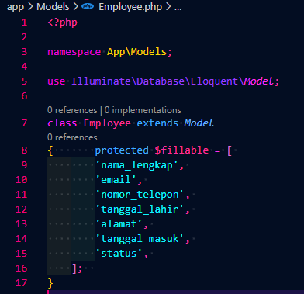
Kode ini adalah model Employee. Fungsinya adalah sebagai "jembatan" antara program dan tabel employees di database. Baris $fillable menentukan kolom-kolom (seperti nama_lengkap, email, dll.) yang bisa diisi atau diperbarui secara massal. Ini adalah fitur keamanan agar data yang tidak diinginkan tidak bisa masuk ke database.
Database
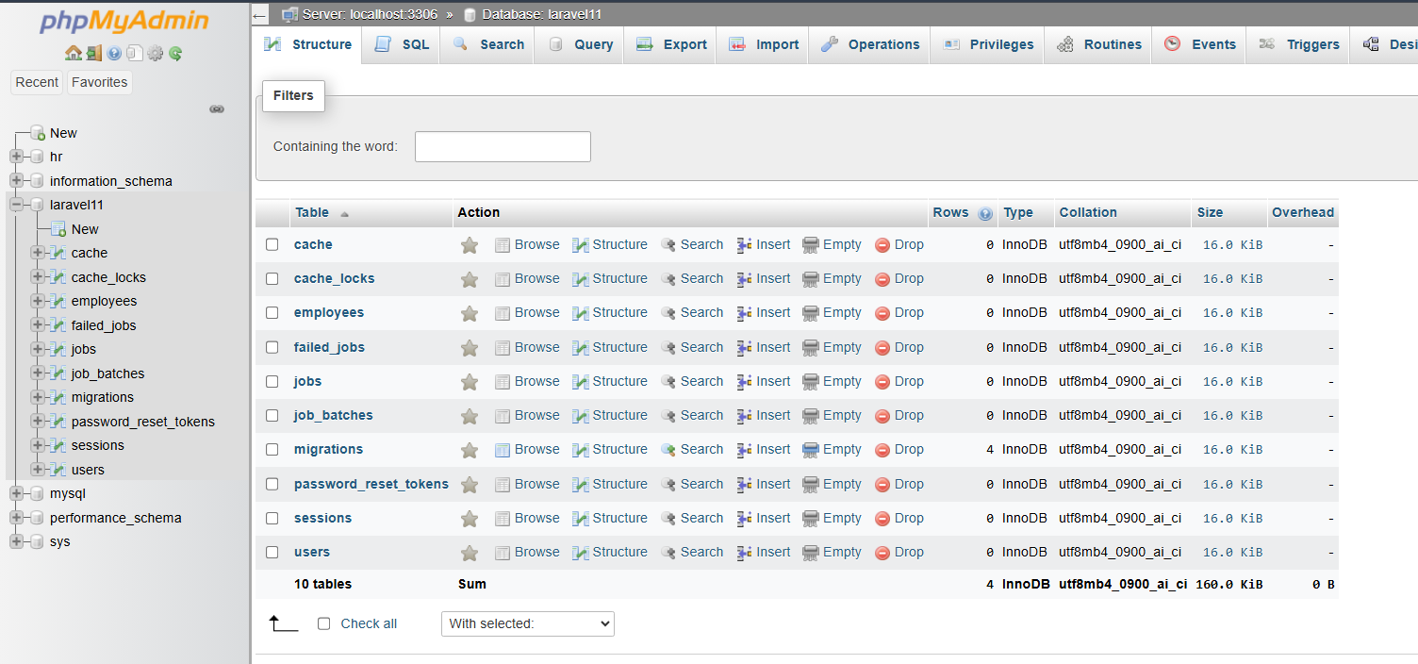
Gambar ini menampilkan antarmuka phpMyAdmin untuk database laravel_workshop yang berisi tabel seperti employees, failed_jobs, migrations, password_reset_tokens, sessions, dan users. Di samping tiap tabel tersedia opsi seperti Browse untuk melihat data, Structure untuk melihat kolom, dan Drop untuk menghapus tabel.
C. Kesimpulan
Mahasiswa membuat tabel employees menggunakan perintah php artisan make:model Employee -m, dengan migrasi yang mendefinisikan kolom nama_lengkap, email, dan status, serta model Employee yang dilengkapi properti $fillable untuk menjaga keamanan data. Setelah itu, perubahan kode disimpan melalui Git dengan melakukan commit dan push ke repositori GitHub pada branch dev sebagai jalur pengembangan terpisah. Langkah terakhir dilakukan verifikasi di phpMyAdmin, yang menampilkan tabel employees dalam database laravel_workshop. Keseluruhan proses ini mencerminkan penerapan praktis konsep migrasi, model, dan manajemen versi dalam pengembangan aplikasi web.
D.Link Github
https://github.com/Rapprince29/Laravel-11

